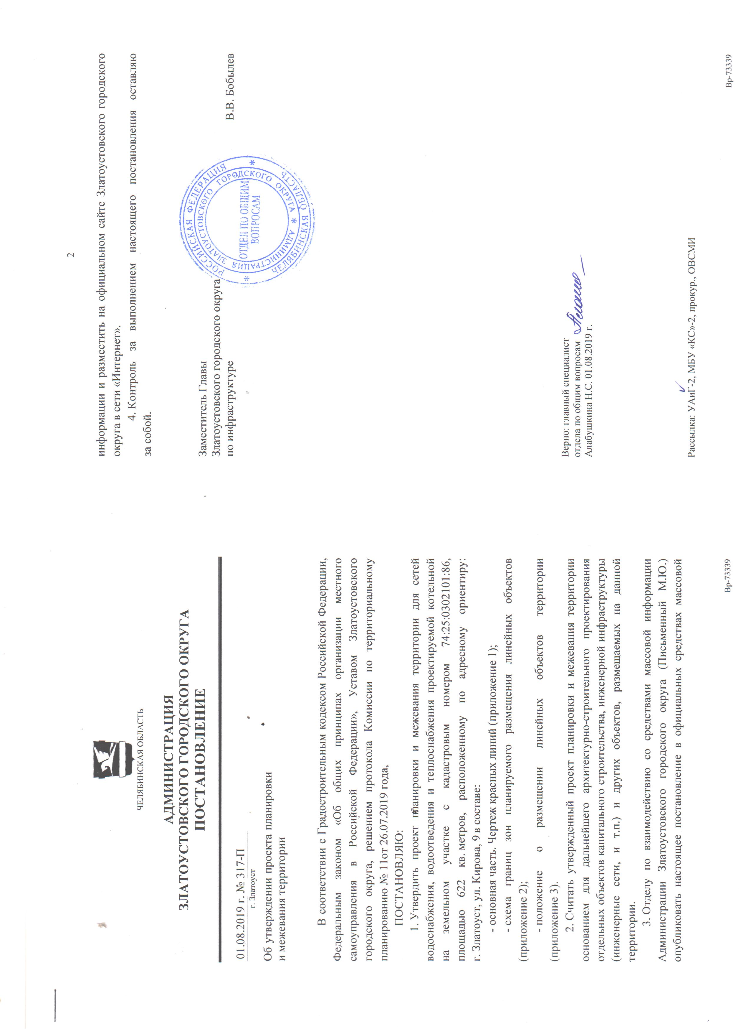
ПРИЛОЖЕНИЕ 1
к постановлению Администрации
Златоустовского городского округа
от __________________ № ________
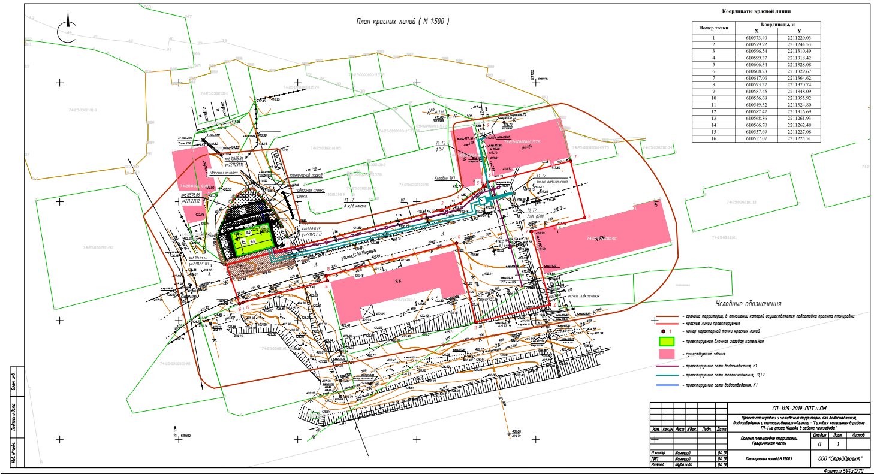

ПРИЛОЖЕНИЕ 2
к постановлению Администрации
Златоустовского городского округа
от __________________ № ________

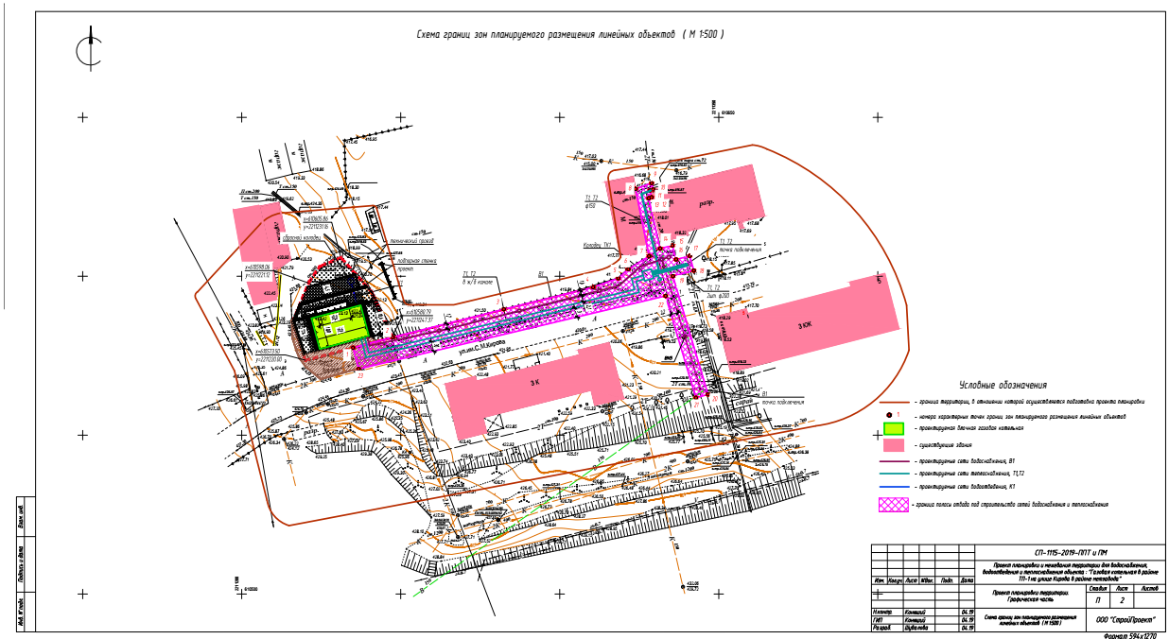

ПРИЛОЖЕНИЕ 3
к постановлению Администрации
Златоустовского городского округа
от __________________ № ________


СТРОЙПРОЕКТ
Общество с ограниченной ответственностью

«Проект планировки и межевания территории для водоснабжения, водоотведения и теплоснабжения объекта:
«Газовая котельная в районе ТП-1 на улице Кирова в районе метзавода»
ПРОЕКТНАЯ ДОКУМЕНТАЦИЯ
СП-1115-19-ППТ и ПМ

Главный инженер проекта О.С. Конюший

Содержание тома
№№ п/п | Наименование | Стр. | Приме-  чание
I | Основная часть
1.1 | Введение | 4
1.2 | Цель разработки проекта планировки территории с проектом межевания в его составе. | 7
1.3 | Сведения о размещении линейного объекта и его краткая характеристика. | 9
1.4 | Описание принципиальных проектных решений, обеспечивающих надежность линейного объекта | 10
II | Проект планировки | 11
 | Раздел I. «Проект планировки территории. Графическая часть» | 11
 | Раздел II. «Положение о размещении линейных объектов». | 12
1 | Наименование, основные характеристики и назначение планируемых для размещения линейных объектов. | 12
2 | Перечень координат точек границ охранной зоны газопровода | 12
3 | Предельные параметры разрешенного строительства, входящих в состав линейных объектов в границах зон их планируемого размещения | 14
4 | Информация о необходимости осуществления мероприятий по защите сохраняемых объектов капитального строительства. | 14
5 | Необходимость осуществления мероприятий по сохранению объектов культурного наследия от возможного негативного воздействия в связи с размещением линейного объекта. | 14
6 | Мероприятия по охране окружающей среды. | 16
7 | Мероприятия по защите территории от чрезвычайных ситуаций природного и техногенного характера, в том числе по обеспечению пожарной безопасности и гражданской обороне. | 18
 | Раздел III. «Материалы по обоснованию проекта планировки территории. Пояснительная записка». | 20
 | Раздел IV. «Материалы по обоснованию проекта планировки территории. Графическая часть». | 22
1 | Описание природно-климатических условий | 22
2 | Обоснование определения границ зон планируемого размещения линейного объекта. | 23
3 | Обоснование определения предельных параметров застройки территории в границах зон планируемого размещения объектов капитального строительства, входящих в состав линейного объекта | 24
4 | Ведомость пересечений границ зон планируемого размещения линейного объекта с существующими сооружениями инженерной инфраструктуры. | 24
5 | Ведомость пересечений границ зон планируемого размещения линейного объекта с водными объектами | 24
6 | Выводы | 24
III | Проект межевания | 25
 | Раздел I. Проект межевания. Основная часть
1 | Опорно-межевая сеть на территории проектирования | 25
2 | Сведения об образуемых и изменяемых земельных участках. | 26
 | РАЗДЕЛ II. «Проект межевания территории. Графическая часть». | 28
 | Графические приложения к проекту планировки территории:
1 | Проект планировки территории. Графическая часть.  План красных линий ( М 1:1000)
2 | Проект планировки территории. Графическая часть.  Схема границ зон планируемого размещения линейных объектов ( М 1:1000)
3 | Материалы по обоснованию проекта планировки территории. Графическая часть. Схема расположения элементов планировочной структуры ( М 1:1000)
4 | Материалы по обоснованию проекта планировки территории. Графическая часть. Схема использования территории в период подготовки проекта планировки территории ( М 1:1000)
5 | Материалы по обоснованию проекта планировки территории. Графическая часть. Схема вертикальной планировки территории, инженерной подготовки и инженерной защиты территории ( М 1:1000)
6 | Материалы по обоснованию проекта планировки территории. Графическая часть. Схема границ зон с особыми условиями использования территории ( М 1:1000)
7 | Материалы по обоснованию проекта планировки территории. Графическая часть. Схема конструктивных и планировочных решений ( М 1:500)
 | Графические приложения к проекту межевания территории:
1 | Проект межевания территории. Схема границ планируемых и существующих элементов планировочной структуры
2 | Проект межевания территории. Чертеж красных линий.
3 | Проект межевания территории. Материалы по обоснованию проекта межевания территории.

I. ОСНОВНАЯ ЧАСТЬ
Наименование линейного объекта: Проект планировки и межевания территории для водоснабжения, водоотведения и теплоснабжения объекта : "Газовая котельная в районе ТП-1 на улице Кирова в районе метзавода".
Адрес: улица Кирова, г. Златоуст, Челябинская область.
  - Введение.
Подготовка проекта планировки, совмещенного с проектом межевания территории кварталов (планировочных единиц), осуществляется в целях обеспечения устойчивого развития территорий, выделения элементов планировочной структуры (кварталов, микрорайонов, иных элементов), установления границ земельных участков, на которых расположены объекты капитального строительства, предназначенных для строительства и размещения линейных объектов, а так же в целях установления границ застроенных земельных участков, предназначенных для размещения объектов капитального строительства федерального, регионального или местного значения.
Разработчиком проекта является ООО «СтройПроект».
Проект планировки с проектом межевания в его составе в границах улицы Кирова в г. Златоуст Челябинской области для строительства линейных объектов –сетей водоснабжения и теплоснабжения для газовой котельной в районе ТП-1, разработан на основании Постановления Администрации Златоустовского городского округа «О разработке проекта планировки и межевания территории» № 751-р от 05.04.2019 г в соответствии со следующей нормативной правовой документацией:
- Градостроительным Кодексом Российской Федерации от 29 декабря 2004 года №190-ФЗ (с изм.), в том числе учтены положения главы 5 «Планировка территории», главы 6 «Архитектурно - строительное проектирование, строительство, реконструкция объектов капитального строительства», статьи 51, статьи 55, главы 7 «Информационное обеспечение градостроительной деятельности»;
- Постановлением Правительства Российской Федерации от 12.05.2017 № 564 «Об утверждении Положения о составе и содержании проектов планировки территории, предусматривающих размещение одного или нескольких линейных объектов»;
- Постановлением Правительства Российской Федерации от 31.03.2017 № 402 «Об утверждении правил выполнения инженерных изысканий, необходимых для подготовки документации по планировке территории, перечня видов инженерных изысканий, необходимых для подготовки документации по планировке территории, и о внесении изменений в постановление Правительства РФ от 19.01.2006 № 20»
(далее - Постановление Правительства РФ от 31.03.2017 № 402);
- Постановления Правительства Российской Федерации от 16 февраля 2008 года №87 «О составе разделов проектной документации и требования к их содержанию» (с изм.);
- «Положения о составе разделов проектной документации и требованиях к их содержанию», раздел III «Состав разделов проектной документации на линейные объекты капитального строительства и требования к содержанию этих разделов»;
- Постановления Правительства Российской Федерации от 22 июля 2008 года №561 «О некоторых вопросах, связанных с резервированием земель для государственных и муниципальных нужд»;
- СП 42.13330.2011 «Градостроительство. Планировка и застройка городских и сельских поселений» актуализированная редакция СНиП 2.07.01-89*.
- СП 31.13330.2012 «Водоснабжение. Наружные сети и сооружения» (актуализированная редакция СНиП 2.04.02-84)
- СП 124.13330.2012 «Тепловые сети» (актуализированная редакция СНиП 41-02-2003).
- СП 89.13330.2012 «Котельные установки» (актуализированная редакция СНиП II-35-76).
- СНиП 11-04-2003 «Инструкция о порядке разработки, согласования, экспертизы и утверждения градостроительной документации» в части не противоречащей Градостроительному кодексу РФ.
Территория, на которую разрабатывается проект планировки территории с проектом межевания в его составе для строительства линейных объектов –сетей водоснабжения и теплоснабжения для газовой котельной в районе ТП-1, расположена в г. Златоусте Челябинской области. Сети водоотведения, а так же сбросной колодец, расположены на территории газовой котельной с кадастровым номером 74:25:0302101:86 и на них проект планировки территории и межевания территории не разрабатывается.
Объект расположен в г. Златоусте Челябинской области и проходит по земельным участкам (землям), находящимся в государственной, муниципальной собственности. Для строительства сетей водоснабжения и теплоснабжения, из земельных участков, находящихся в муниципальной собственности выделяются участки (части) земельных участков предоставляемые в краткосрочное пользование на период строительства, они представляют собой территорию вдоль запроектированной трассы, необходимую для выполнения комплекса подготовительных, земляных и строительно-монтажных работ, ограниченные условными линиями.
Территория проектирования расположена в границе кадастрового квартала: 74:25:0302101.
Общая площадь участка проектирования под строительство сетей теплоснабжения и водоснабжения -1125,0 м² (0,1125 га). Проектируемые сети водоснабжения и теплоснабжения частично попадают в охранные зоны линий электропередач ВЛ 0,4 кВ, сетей водоснабжения, водоотведения и теплоснабжеения (см. чертежи лист 6 СП-1115-2019-ППТ и ПМ).
В непосредственной близости от территории проектирования расположена трехэтажная жилая застройка улицы С.М. Кирова г. Златоуст Челябинской области.
Подключение сетей теплоснабжения к существующим сетям выполнить на основании письма МУП «Коммунальные сети» Златоустовского городского округа №130 от 12.02.2019 г. Проектом предусмотрено две точки подключения к теплотрассе, проходящей от здания ТП-1 (здание бывшей бани) до пересечения ее с автодорогой. Для возможности отключения существующих сетей теплоснабжения и устройства отключающей арматуры устанавливается ТК (тепловая камера). Все сети от точек подключения до блочной газовой котельной проложены подземно в непроходных железобетонных каналах. Система теплоснабжения двухтрубная закрытая.
Подпитка котельной осуществляется от существующего водопровода ф150 согласно технических условий №6-ПТО от 01.02.2019 г. Точка подключения – колодец на магистральном водопроводе Д=150мм, расположенный у дома №5 по ул. Кирова. Проектом предусмотрена реконструкция колодца Д=2000 мм.
1.2. Цель разработки проекта планировки территории с проектом межевания в его составе:
- обеспечения устойчивого развития территорий в увязке с единой планировочной структурой части территории муниципального образования в границах улицы Кирова г. Златоуст Челябинской области;
- выделения элементов планировочной структуры территории проектирования;
- установления параметров планируемого развития элементов планировочной структуры;
Проект планировки территории с проектом межевания в его составе разработан в целях установления границ незастроенных земельных участков, распложенных на территории проектирования сетей теплоснабжения и водоснабжения в границе улицы Кирова г. Златоуста Челябинской области для строительства линейного объекта – сетей водоснабжения и теплоснабжения для газовой котельной в районе ТП-1.
Цель разработки проекта планировки с проектом межевания в его составе состоит в решении задачи по размещению на территории проектирования линейного объекта –– сетей водоснабжения и теплоснабжения для газовой котельной в районе ТП-1, с точки зрения градостроительного развития территории, решение сопутствующих инфраструктурных задач, удовлетворение коммерческих интересов.
Настоящим проектом предполагается оформить землеотвод (полоса отвода вдоль линии размещения водопровода шириной 2 м в каждую сторону от оси сетей водоснабжения и по 3,0 м в каждую сторону от оси сетей теплоснабжения) во временное пользование, на период строительства и, с учетом стесненных условий, для обеспечения строительных механизмов, хранения отвала и резерва грунта. Устройства объездов, перекладки коммуникаций, полигонов сборки конструкций, карьеров для добычи инертных материалов не потребуется. Складирование материалов и изделий предусмотрено на базе подрядчика, в связи с этим отвод земель для складирования материалов не предусматривается.

  - Сведения о размещении линейного объекта и его краткая характеристика.
Объект расположен в границах улицы Кирова в г. Златоусте Челябинской области.
Проектом предусмотрено проектирование сетей теплоснабжения и водоснабжения к блочной газовой котельной.
Подключение сетей теплоснабжения к существующим сетям выполнить на основании письма МУП «Коммунальные сети» Златоустовского городского округа №130 от 12.02.2019 г. Проектом предусмотрено две точки подключения к теплотрассе, проходящей от здания ТП-1 (здание бывшей бани) до пересечения ее с автодорогой. Для возможности отключения существующих сетей теплоснабжения и устройства отключающей арматуры устанавливается ТК (тепловая камера). Все сети от точек подключения до блочной газовой котельной проложены подземно в непроходных железобетонных каналах. Система теплоснабжения двухтрубная закрытая.
Подпитка котельной осуществляется от существующего водопровода ф150 согласно технических условий №6-ПТО от 01.02.2019 г. Точка подключения – колодец на магистральном водопроводе Д=150мм, расположенный у дома №5 по ул. Кирова. Проектом предусмотрена реконструкция колодца Д=2000 мм. На проектируемом полиэтиленовом водопроводе через каждые 25 м устанавливаются водопроводные колодцы в количестве 5 штук.
Участки трассы сетей водоснабжения на своем протяжении пересекают:
– асфальтовую автомобильную дорогу ул. Кирова (способ пересечения определить проектом);
Маршрут трассы прохождения сетей водоснабжения и теплоснабжения выбран в соответствии с нормативны-ми расстояниями до ближайших конструкций и сооружений.
1.4 Описание принципиальных проектных решений, обеспечивающих надежность линейного объекта
Проект планировки разработан в соответствии с градостроительным регламентом, требованиями технических условий, технических регламентов, экологических, санитарно-гигиенических, противопожарных и других норм, действующих на территории Российской Федерации и обеспечивают безопасную для жизни и здоровья людей эксплуатацию объекта при соблюдении предусмотренных в проектной документации мероприятий.
Проектируемые сети не проходит по землям сельскохозяйственного назначения, лесного фондов и землям особо охраняемых природных территорий.

II. ПРОЕКТ ПЛАНИРОВКИ

РАЗДЕЛ I. «Проект планировки территории. Графическая часть».

Раздел I. «Проект планировки территории. Графическая часть» разработан на основании Постановления Правительства Российской Федерации №564 от 12.05.2017 г и технического отчета по инженерно-геодезическим изысканиям, выполненным ООО «ЗлатАзимут» в апреле 2019 г.
Данный раздел включает в себя:
- чертеж красных линий (см. лист 1 СП-1115-19-ППТ и ПМ); с отображенной на нем границей территории, в отношении которой осуществляется подготовка проекта планировки; устанавливаемые красные линии и номерами характерных точек красных линий.
- чертеж границ зон планируемого размещения линейного объекта (см. лист 2 СП-1115-19-ППТ и ПМ) с отображенной на нем границей территории, в отношении которой осуществляется подготовка проекта планировки; границей полосы отвода под строительство сетей водоснабжения и теплоснабжения и номерами характерных точек.
- чертеж границ зон планируемого размещения линейного объекта, подлежащих переносу из зон планируемого размещения линейного объекта в данном проекте не выполнялся.

РАЗДЕЛ II. «Положение о размещении линейных объектов».

- Наименование, основные характеристики и назначение планируемых для размещения линейных объектов.
Наименование линейного объекта: Проект планировки и межевания территории для водоснабжения, водоотведения и теплоснабжения объекта : "Газовая котельная в районе ТП-1 на улице Кирова в районе метзавода".
Адрес: проектируемый сети водоснабжения и теплоснабжения расположены на территории г. Златоуста Челябинской области.
Протяженность сетей теплоснабжения: Общая ориентировочная протяженность сетей теплоснабжения определилась в размере – 318,0 м.
Протяженность сетей водоснабжения: Общая ориентировочная протяженность сетей водоснабжения определилась в размере – 142,0 м.
- Перечень координат характерных точек полосы отвода под строительство сетей водоснабжения и теплоснабжения.
(приложение к листу 2 СП-1115-19 - ППТ и М). Общая площадь полосы отвода по муниципальным землям составляет 1125,0 м².
Номер точки | Координаты, м
Номер точки | X | Y
1 | 610577.49 | 2211234.99
2 | 610580.82 | 2211247.47
3 | 610589.62 | 2211282.40
4 | 610596.54 | 2211310.49
5 | 610599.37 | 2211318.42
6 | 610602.22 | 2211321.59
7 | 610606.34 | 2211328.08
8 | 610627.48 | 2211323.82
9 | 610629.31 | 2211328.89
10 | 610627.30 | 2211329.39
11 | 610627.01 | 2211328.35
12 | 610624.86 | 2211328.87
13 | 610624.53 | 2211327.98
14 | 610608.71 | 2211331.57
15 | 610609.67 | 2211335.40
16 | 610605.28 | 2211336.58
17 | 610606.39 | 2211340.88
18 | 610601.79 | 2211342.16
19 | 610600.03 | 2211335.58
20 | 610562.83 | 2211346.63
21 | 610561.76 | 2211342.81
22 | 610593.80 | 2211333.26
23 | 610570.81 | 2211236.78

Предельные параметры разрешенного строительства, входящих в состав линейных объектов в границах зон их планируемого размещения:
Данным проектом предусматривается подземная прокладка полиэтиленового водопровода общей протяженностью около 142,0 м и подземная прокладка двухтрубной теплотрассы в непроходных железобетонных каналах общей протяженностью около 318,0 м в пределах полосы отвода. Сети теплоснабжения и водоснабжения проходят по территории, представленной трехэтажной застройкой. В соответствии с Генеральным планом г. Златоуста определено функциональное зонирование территории проектирования: жилая зона.
Максимальный процент застройки данной зоны 90%. Минимальные отступы от границ земельных участков до оси проектируемых сетей водоснабжения и теплоснабжения принято 1 м.
Проектом предусматривается прокладка:
- водопроводов из полиэтиленовых труб по ГОСТ Р 50838-2009;
- сети теплоснабжения из стальных труб по ГОСТ 10704-91, проложенных в железобетонных непроходных каналах.
В процессе строительства сетей водоснабжения и теплоснабжения, существенных трансформаций и образования новых техногенных форм рельефа не предполагается, т.к. трасса сетей, в основном, прокладывается вдоль существующих улиц со спланированным рельефом, проектом предусматривается техническая рекультивация нарушенных земель, строительные работы носят кратковременный характер. Строительство сетей водоснабжения и теплоснабжения на антропогенную нагрузку и ландшафт территории существенного влияния не окажет.
При компоновке учитывалась возможность рационального использования территории с соблюдением требований глав СП 42.13330.2011 «Градостроительство. Планировка и застройка городских и сельских поселений» и СП 18.13330.2011 «Генеральные планы промышленных предприятий».

- Информация о необходимости осуществления мероприятий по защите сохраняемых объектов капитального строительства:
При пересечении сетей водоснабжения с асфальтовой автомобильной дорогой рекомендуется водопровод заключить в полиэтиленовый футляр по ГОСТ18599-2001 и пересечение выполнить методом наклонно-направленного бурения при помощи бурильной установки Навигатор. Глубина 2,0 - 2,5 м от поверхности земли. Работы по устройству перехода производятся в соответствии действующими нормативными документами.
- Необходимость осуществления мероприятий по сохранению объектов культурного наследия от возможного негативного воздействия в связи с размещением линейных объектов:
В связи с отсутствием на территории проектирования территорий объектов культурного наследия, в графической части так же отсутствует схема границ территорий объектов культурного наследия.
- Мероприятия по охране окружающей среды:
Толщина стенки труб отвечает требованиям по прочности, для предотвращения утечки воды в местах сварки водопровода и сетей теплоснабжения предусматривается контроль сварных соединений неразрушающим методом.
Строительство и эксплуатация сетей водоснабжения и теплоснабжения оказывает прямое и косвенное воздействие практически на все компоненты природной сферы: почвенно-растительный покров, поверхностные и подземные воды, фауну, атмосферный воздух.
Нарушение почвенно-растительного покрова происходит во время строительства трубопроводов и объектов его производственной инфраструктуры и связано с производством подготовительных работ (расчистка, планировка трассы), укладка трубопроводов.
Описанные виды воздействия являются единовременными. Возвращение нарушенных ими компонентов природной среды в состояние первоначального равновесия обеспечивается организацией строительства сетей водоснабжения и теплоснабжения.
- Мероприятия по защите территории от чрезвычайных ситуаций природного и техногенного характера, в том числе по обеспечению пожарной безопасности и гражданской обороне:
Система обеспечения пожарной безопасности в проектных решениях включает в себя систему предотвращения пожара, систему противопожарной защиты, систему организационно-технических мероприятий или их комбинацию и содержит комплекс мероприятий, направленных на выполнение нормативного уровня безопасности людей и предотвращение опасности причинения вреда третьим лицам в результате пожара.
Системы пожарной безопасности характеризуется уровнем обеспечения пожарной безопасности людей и материальных ценностей, а также экономическими критериями эффективности этих систем для материальных ценностей, с учетом всех стадий (научная разработка, проектирование, строительство, эксплуатация) жизненного цикла объектов и выполняют одну из следующих задач:
исключают возникновение пожара;
обеспечивают пожарную безопасность людей;
обеспечивают пожарную безопасность материальных ценностей;
обеспечивают материальную безопасность людей и материальных ценностей одновременно.
В предусмотренную систему обеспечения пожарной безопасности объекта входит:
- Способы или их комбинации предотвращения образования горючей среды, которые достигаются:
- максимально возможным применением негорючих и трудно горючих веществ и материалов;
- максимально возможным по условиям технологии и строительства ограничением массы и (или) объема горючих веществ, материалов и наиболее безопасным способом их размещения;
- применением электрооборудования, соответствующего пожароопасной и взрывоопасным зонам, группе и категории взрывоопасной смеси в соответствии с ПУЭ;
- изоляцией горючей среды;
- поддержанием безопасной концентрации среды в соответствии с нормами и правилами и другими нормативно-техническими, нормативными документами и правилами безопасности;
-поддержанием температуры и давления среды, при которых распространение пламени исключается.
2. Способы или комбинации предотвращения в горючей среде источников зажигания, которые достигаются:
- применением электрооборудования, соответствующего пожароопасной и взрывоопасным зонам, группе и категории взрывоопасной смеси в соответствии с требованиями ГОСТ 12.1.011 и ПУЭ;
- исключение возможности появления искрового разряда в горючей среде с энергией, равной или выше минимальной энергии зажигания;
- применением не искрящегося инструмента при работе с горючими газами;
- ликвидацией условия для теплого, химического и (или) микробиологического самовозгорания обращающихся веществ, материалов, изделий и конструкций;
- выполнением действующих строительных норм, правил и стандартов.
3. Способы или их комбинации ограничения массы и (или) объема горючих веществ и материалов, а также наиболее безопасный способ их размещения, которые достигаются:
- периодической очисткой территории, на которой располагается объект, коммуникаций и т.д.;
- удалением пожароопасных отходов.
Предотвращение распространения пожара достигается мероприятиями, ограничивающими площадь, интенсивность и продолжительность горения.
Чрезвычайные ситуации на объектах газового хозяйства могут возникнуть в результате:
- аварии на объекте из-за повреждения теплотрассы и водопровода или выхода из строя оборудования;
- аварии или угрозе аварии в результате стихийных природных процессов;
- террористического акта;
- использование при строительстве некачественных материалов, не предусмотренных проектом, отсутствием контроля за строительством трубопроводов и его эксплуатацией.
Наиболее опасными являются места установки задвижек.
С целью предупреждения аварийных ситуаций в процессе строительства представителем заказчика- инженером технадзора осуществляется технический надзор за строительством, авторский надзор производит проектная группа, постоянный пооперационный контроль производится эксплуатирующей организацией.
Все материалы, поступающие на строительство трубопроводов должны иметь сертификаты качества и проходить входной контроль качества. Все сертификаты качества и паспорта оборудования должны быть представлены в исполнительно-техническая документация при сдаче газопровода в эксплуатацию. Перед сдачей газопроводов в эксплуатацию газопроводы испытываются на герметичность воздухом.
Для исключения разгерметизации оборудования и предупреждения аварийных утечек в процессе эксплуатации эксплуатационная организация должна проводить техническое обслуживание водопроводов и теплотрасс в нормативные сроки и в объемах, которые включают в себя:
- осмотр и обследование трассы сетей водоснабжения и теплоснабжения;
-текущий ремонт;
- капитальный ремонт;
-аварийно-восстановительные работы.
Кроме того, эксплуатирующая организация должна проводить сбор, обработку и анализ информации о текущем состоянии сетей теплоснабжения и водоснабжения, разрабатывать и выполнять мероприятия по повышению эффективности, надежности и безопасности эксплуатации трубопроводов.
Для ликвидации аварийных ситуаций и их последствий проектом обеспечивается:
- свободный доступ к сетям водоснабжения и теплоснабжения транспортных средств и другой необходимой для ликвидации аварии спецтехники по всей трассе;
Раздел III «Материалы по обоснованию проекта планировки территории. Графическая часть».
Раздел III. «Материалы по обоснованию проекта планировки территории. Графическая часть» разработан на основании Постановления Правительства Российской Федерации №564 от 12.05.2017 г и технического отчета по инженерно-геодезическим изысканиям, выполненными ООО «ЗлатАзимут» в апреле 2019 г.
Данный раздел включает в себя следующие схемы:
- схему расположения элементов планировочной структуры (см. лист 3 СП-1115-19-ППТ и ПМ) с отображенной на ней границей территории, в отношении которой осуществляется подготовка проекта планировки и границей зоны планируемого размещения линейного объекта (сетей водоснабжения и теплоснабжения).
- схему использования территории в период подготовки проекта планировки территории (см. лист 4 СП-1115-19-ППТ и ПМ) с отображенной на ней границей территории, в отношении которой осуществляется подготовка проекта планировки; границей зоны планируемого размещения линейного объекта (сетей теплоснабжения и водоснабжения); границей существующих земельных участков, учтенных в Едином государственном реестре недвижимости и сведениями об отнесении к определенной категории земель в границах территории.
- схему организации улично-дорожной сети и движения транспорта – не разрабатывалась для данного линейного объекта;
- схему вертикальной планировки территории, инженерной подготовки и инженерной защиты территории (см. лист 5 СП-1115-19-ППТ и ПМ) с отображенной на ней границей зоны планируемого размещения линейного объекта (сетей теплоснабжения и водоснабжения); существующих и проектируемых отметок поверхности по осям трасс трубопроводов в местах пересечения улиц и проездов, а так же в местах перелома продольного профиля; проектных продольных уклонов, направление уклона, расстояние между точками; поперечного профиля автомобильных дорог.
- схему границ зон с особыми условиями использования территории (см. лист 6 СП-1115-19-ППТ и ПМ) с отображенной на ней границей территории, в отношении которой осуществляется подготовка проекта планировки; границей зоны планируемого размещения линейного объекта (сетей теплоснабжения и водоснабжения); границей зон с особыми условиями использования территории (охранные зоны существующих инженерных сетей, границы прибрежных защитных полос, границы водоохранных зон).
- схему конструктивных и планировочных решений (см. лист 7 СП-1115-19-ППТ и ПМ) с отображенной на ней границей территории, в отношении которой осуществляется подготовка проекта планировки; границей зоны планируемого размещения линейного объекта (сетей теплоснабжения и водоснабжения); ось планируемого линейного объекта с нанесением пикетажа; конструктивных и планировочных решений.

Раздел IV «Материалы по обоснованию проекта планировки территории. Пояснительная записка».
- Описание природно-климатических условий.
Климат – континентальный, с продолжительной умеренно-холодной многоснежной зимой и умеренно теплым летом.
Климатические условия приводятся в соответствии СП 131.13330.2012 «Строительная климатология» относительно г. Златоуста, Челябинской области.
Температурный режим в пределах Челябинской области ярко отражает суровость и континентальность климата.
Климатическая характеристик района работ приводится до данным метеостанции Златоуст.
Среднегодовая температура воздуха +0,7 ⁰С. Зима холодная и продолжительная. Среднемесячная температура зимой -11,8⁰, абсолютный минимум -44⁰ (1979 г). Лето теплое, среднемесячная температура воздуха +15,3⁰. Абсолютный максимум в 1952 г составил 37,9⁰. Первые осенние заморозки начинаются с конца августа – начала сентября, последние наблюдаются до июля. Продолжительность безморозного периода от 83 до 108 дней.
В течение всего года, в том числе внутри каждого месяца, преобладают ветры северо-западного направления.
Среднегодовая повторяемость направлений ветра и штилей, %
С | СВ | В | ЮВ | Ю | ЮЗ | З | СЗ | Штиль
4 | 2 | 6 | 20 | 6 | 4 | 26 | 32 | 40
В связи с большим количеством штилей, средняя скорость ветра невелика, в среднем за год на рассматриваемой территории она меняется от 2,2 до 3,9 м/с, и по месяцам изменяется незначительно, в пределах 1 м/с, достигая максимума зимой, а минимума – летом. В то же время отмечались довольно большие максимальные скорости ветра, такая скорость обусловлена прохождением через Урал циклонических образований с ураганными ветрами.
Среднемесячная скорость ветра, м/с
месяц | I | II | III | IV | V | VI | VII | VIII | IX | X | XI | XII | год
 | 3,6 | 3,9 | 3,7 | 3,1 | 3,0 | 2,7 | 2,2 | 2,2 | 2,6 | 3,5 | 3,6 | 3,3 | 3,1
По степени увлажнения исследуемый район относится к зоне достаточного увлажнения. Распределение осадков в течение года неравномерно, определяется циклической деятельностью и рельефом местности. В теплый период (апрель-октябрь) выпадает до 75% годовой суммы осадков. Максимум осадков выпадает в июле, минимум – в феврале.
Сумма осадков, мм
месяц | I | II | III | IV | V | VI | VII | VIII | IX | X | XI | XII | год
 | 33 | 24 | 35 | 42 | 63 | 83 | 112 | 80 | 71 | 68 | 51 | 42 | 704

Продолжительность устойчивого снежного покрова 169 дней. Дата появления снежного покрова от 9 октября до 20 ноября, первый снег обычно стаивает. Дата схода снега 13-30 апреля. Снежный покров ко второй половине марта достигает максимума ( на ровном защищенном месте 0,7 м, а в пониженных местах до 3 и более метров). Средняя высота снежного покрова 46-50 см.
Глубина промерзания почвы находится в прямой зависимости от температуры воздуха, высоты и плотности снежного покрова. Среднегодовое промерзание почвы составляет 60 см. Нормативная глубина промерзания глинистых грунтов 1,75 м, крупнообломочных – 2,58 м.

- Обоснование определения границ зон планируемого размещения линейных объектов.
Минимальный допустимые расстояния до зданий и сооружений определены в соответствии с СП 42.13330.2011 «Градостроительство. Планировка и застройка го-родских и сельских поселений» актуализированная редакция СНиП 2.07.01-89*.
3. Обоснование определения предельных параметров застройки территории в границах зон планируемого размещения объектов капитального строительства, входящих в состав линейного объекта.
Проектной документацией предусмотрен диаметр сетей теплоснабжения и водоснабжения с учетом подключения всех существующих домовладений.

- Ведомость пересечений границ зон планируемого размещения линейного объекта (газопроводов) с существующими сооружениями инженерной инфраструктуры. (см черт. лист 7 СП-115-19-ППТ и ПМ)
Характеристика сооружения (коммуникаций) | Место пересечения, сближения | Владелец  сооружения  (коммуникаций) | Примечание
Водопровод | Определить проектом | ООО «Златоустовский «ВОДОКАНАЛ»
Канализация | Определить проектом | ООО «Златоустов-ский «ВОДОКАНАЛ»

- Ведомость пересечений границ зон планируемого размещения линейного объекта с водными объектами.
Проектируемые сети не проходят в водоохранных зонах и не пресекают водные объекты.
- Выводы: На основании разработанного проекта планировки территории рассматриваемая территория наиболее пригодна для размещения линейного объекта - сетей водоснабжения и теплоснабжения для газовой котельной в районе ТП-1.

- ПРОЕКТ МЕЖЕВАНИЯ
РАЗДЕЛ I. «Проект межевания территории. Текстовая часть».
Проект межевания застроенной территории выполнен в целях определения местоположения границ образуемых и изменяемых земельных участков; установления, изменения, отмены красных линий для застроенных территорий, в границах которых не планируется размещение новых объектов капитального строительства, а так же для установления, изменения, отмены красных линий в связи с образованием или изменением земельного участка, расположенного в границах территории, применительно к которой не предусматривается осуществление деятельности по комплексному и устойчивому развитию территории, при условии, что такое установление, изменение, отмена влекут за собой исключительно изменение границ территории общего пользования.
Размеры земельных участков в границах застроенных территорий установлены с учетом фактического землепользования и градостроительных нормативов, и правил, действующих на период застройки указанных территорий. Земельные участки, размеры которых превышают установленные градостроительным регламентом предельные (минимальные и(или) максимальные) размеры земельных участков, для строительства не выявлены и соответствуют градостроительному регламенту.
- Опорно-межевая сеть на территории проектирования.
На территории проектирования существует установленная система геодезической сети специального назначения для определения координат точек земной поверхности с использованием спутниковых систем. Система координат-МСК-74. Действующая система геодезической сети удовлетворяет требованиям выполнения землеустроительных работ для установления границ земельных участков на местности.
- Сведения об образуемых и изменяемых земельных участках.
Проект межевания территории разрабатывается в целях определения местоположения границ, образуемых и изменяемых земельных участков. Кадастровые номера изменяемых земельных участков: 74:25:0302101.
Объект расположен в г. Златоусте Челябинской области и проходит по земельным участкам (землям), находящимся в государственной, муниципальной собственности.
Общая площадь участка под строительство сетей теплоснабжения и водоснабжения -1125,0 м2 (0,1125 га).
Изменяемыми земельными участками в проекте предусмотрены участки, из которых планируется формирование участков (частей) с разрешенным использованием (характеристикой): «Для строительства линейного объекта: «Проект планировки и межевания территории для водоснабжения, водоотведения и теплоснабжения объекта : "Газовая котельная в районе ТП-1 на улице Кирова в районе метзавода».
Вид кадастровых работ и проведение процедуры межевания в отношении изменяемых земельных участков проводится после проведения публичных слушаний.
Общая площадь полосы отвода по муниципальным землям составляет1125,0 м².

Номер точки | Координаты, м
Номер точки | X | Y
1 | 610577.49 | 2211234.99
2 | 610580.82 | 2211247.47
3 | 610589.62 | 2211282.40
4 | 610596.54 | 2211310.49
5 | 610599.37 | 2211318.42
6 | 610602.22 | 2211321.59
7 | 610606.34 | 2211328.08
8 | 610627.48 | 2211323.82
9 | 610629.31 | 2211328.89
10 | 610627.30 | 2211329.39
11 | 610627.01 | 2211328.35
12 | 610624.86 | 2211328.87
13 | 610624.53 | 2211327.98
14 | 610608.71 | 2211331.57
15 | 610609.67 | 2211335.40
16 | 610605.28 | 2211336.58
17 | 610606.39 | 2211340.88
18 | 610601.79 | 2211342.16
19 | 610600.03 | 2211335.58
20 | 610562.83 | 2211346.63
21 | 610561.76 | 2211342.81
22 | 610593.80 | 2211333.26
23 | 610570.81 | 2211236.78

РАЗДЕЛ II. «Проект межевания территории. Графическая часть».

Раздел II. «Проект межевания территории. Графическая часть» разработан на основании "Градостроительного кодекса Российской Федерации" от 29.12.2004 N 190-ФЗ (ред. от 25.12.2018 ) г и технического отчета по инженерно-геодезическим изысканиям, выполненным ООО «ЗлатАзимут» в апреле 2019 г.
Данный раздел включает в себя:
- Схема границ планируемых и существующих элементов планировочной структуры (М 1:500) (см. лист 1 СП-1115-19-ППТ и ПМ) с отображенной на нем границей территории, в отношении которой осуществляется подготовка проекта планировки; границей охранной зоны проектируемых сетей теплоснабжения и водоснабжения и номерами характерных точек полосы отвода под строительство сетей.
- чертеж красных линий (см. лист 2 СП-1115-19-ППТ и ПМ); с отображенной на нем границей территории, в отношении которой осуществляется подготовка проекта межевания; устанавливаемые красные линии и номерами характерных точек красных линий.
- материалы по обоснованию проекта межевания территории (см. лист 3 СП-1115-19-ППТ и ПМ), на которых отображаются: границы существующих земельных участков; границы зон с особыми условиями использования территорий; местоположение существующих объектов капитального строительства.

ВЫВОДЫ:
Настоящий проект планировки территории с проектом межевания в его составе обеспечивает формирование единой пространственной структуры в увязке с единой планировочной структурой части территории в границах улицы Кирова в г. Златоусте Челябинской области для проектирования и строительства линейного объекта- сетей водоснабжения и теплоснабжения для газовой котельной в районе ТП-1 «Проект планировки и межевания территории для водоснабжения, водоотведения и теплоснабжения объекта : "Газовая котельная в районе ТП-1 на улице Кирова в районе метзавода».

